Morje

Uvod
Morje zagotavlja pomembne okoljske, gospodarske, rekreacijske, kulturne ter mnoge druge storitve in dobrine (MOP & DRSV, 2019). Za obstoj dejavnosti, ki so neposredno vezane na morje – promet, solinarstvo, obmorski turizem in rekreacija, marikultura, ribištvo, raziskovalne dejavnosti - je potrebno dobro kemijsko in ekološko stanje voda, dobro stanje ekosistemov, ki so biotsko raznovrstni in produktivni ter ustrezno stanje morskega dna in obale (MOP, 2017).
Območje morskih voda, v pristojnosti Republike Slovenije skladno s Pomorskim zakonikom (Uradni list RS, št. 62/16 in spremembe) obsega notranje morske vode, teritorialno morje, morsko dno in podzemlje. Zakon o vodah (Uradni list RS, št. 67/02 in spremembe) opredeljuje, da je dno notranjih morskih voda in teritorialnega morja vodno zemljišče morja, ki ga omejuje zunanja meja obale. Obala je pas med črtama nizke oseke in visoke plime. Morje in vodno zemljišče morja sta morsko javno dobro.
V okviru upravljanja z vodami je območje morja v Sloveniji razdeljeno v šest vodnih teles, ki se med seboj razlikujejo po hidromorfoloških značilnostih in stopnji antropogene preoblikovanosti. Po kriterijih okvirne vodne direktive sta Škocjanski zatok in Koprski zaliv močno preoblikovani vodni telesi, območja Lazaret – Ankaran in Žusterna – Piran sta vodni telesi s pretežno skalnim, Piranski zaliv in območje teritorialnega morja pa pretežno sedimentnim morskim dnom. Vsa telesa sodijo med plitva, dokaj slana, z majhno hitrostjo toka in srednjim do dolgim zadrževalnim časom vode ob srednji izpostavljenosti valovom in majhni amplitudi bibavice (Pravilnik o določitvi in razvrstitvi vodnih teles površinskih voda (Uradni list RS, št. 63/05 in spremembe). Morska direktiva območje morskih voda deli na obalne vode in teritorialno morja (Uredba o podrobnejši vsebini načrta upravljanja z morskim okoljem (Uradni list RS, št. 92/10, 20/13 in 60/18).
Spremljanje stanja morskega okolja je del načrtovanja upravljanja okolja, prostora, gospodarskih in drugih dimenzij razvoja Slovenije. Poglavje povzema presojestanja morskega okolja, ki se pripravljajo v šestletnih ciklih za Načrt upravljanja z morskim okoljem, strokovnih podlag pripravljenih za Pomorski prostorski načrt in sistemu Kazalci okolja v Sloveniji.

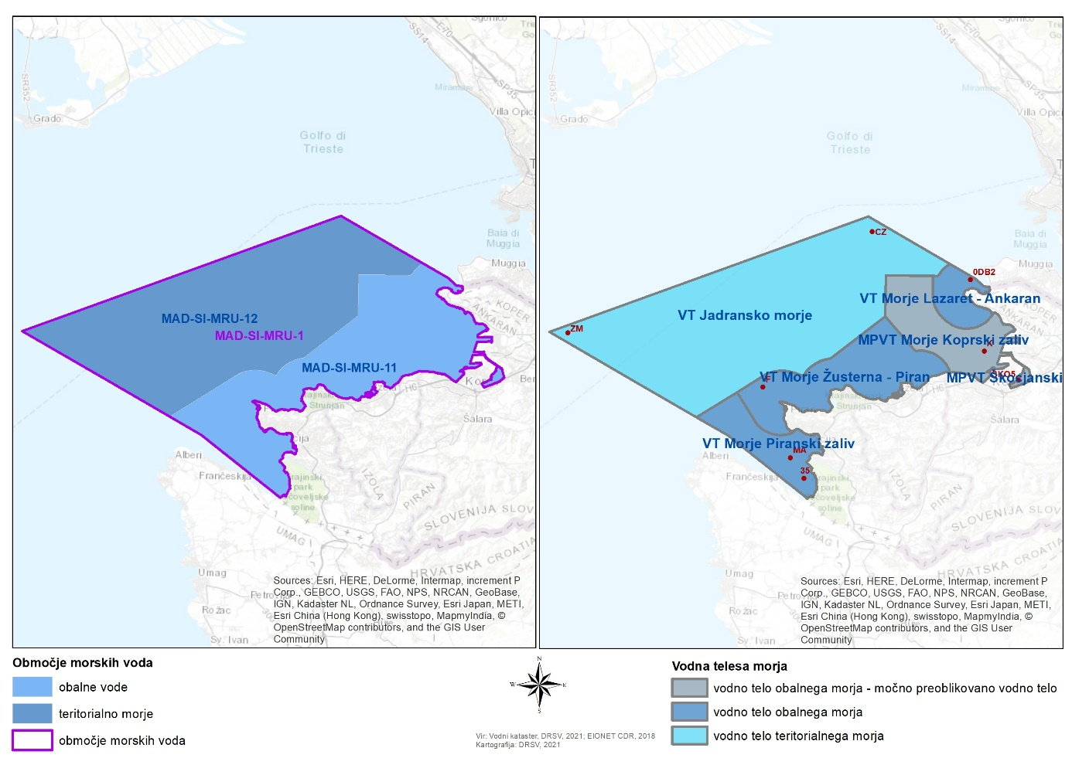Karta: Delitev morja na enote upravljanja po Okvirni direktivi o vodah (desno) in Morski direktivi (levo)
Vir: Vodni kataster, DRSV, 2021

Stanje in trendi

Fizikalne in hidrološke značilnosti
Slovensko morje je del Jadranskega morja, polzaprto območje na skrajnem severnem delu Sredozemlja. Je plitvo morje in le izjemoma presega globino 25 m. Zalivi ob slovenski obali imajo strmo obalo, ki se v globini med 5 in 10 m prevesi v položno podvodno ravnico. Obalo grade flišne plasti eocenske starosti, za katere je značilno menjavanje trdih peščenjakov in mehkega laporja. Flišno obrežje daje zalivu značilno podobo, posebno med Izolo in Strunjanom, pri rtu Ronek ter med Valdoltro in Debelim rtičem. Večja območja s položno obalo so med Koprom in Ankaranom ter med Portorožem in Sečovljami, na območju Sečoveljskih solin, ob ustju reke Rižane in estuariju Dragonje (MOP, 2017).
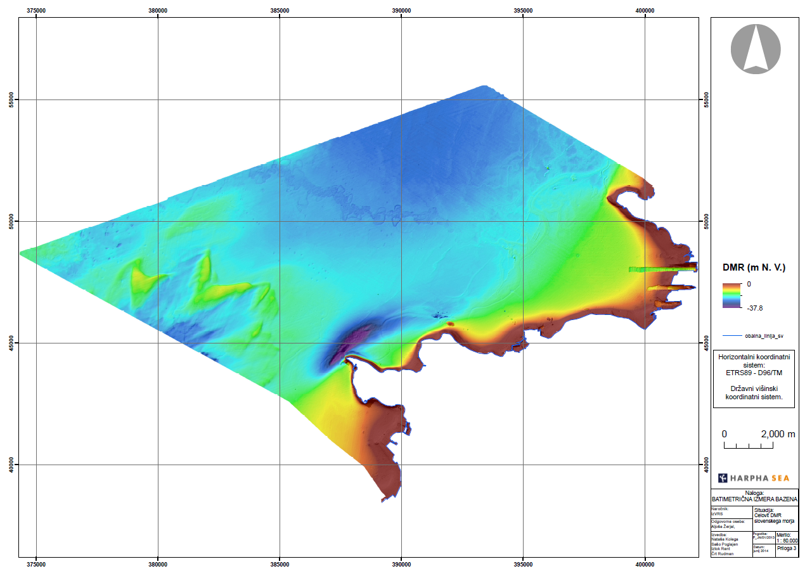
Karta: Digitalni model reliefa slovenskega morja (IZVRS & Harpha Sea, 2014)
Prodiranje svetlobe v morje je ključna lastnost, ki vpliva na proces fotosinteze in s tem na morski ekosistem. V slovenskem morju je povprečna prosojnost od sedem do in devet metrov globine. Najnižja je v spomladanskem in jesenskem času, ko se kalnost morske vode zaradi več padavin in večjega dotoka sladke vode poveča (MOP, 2017).
Jadransko morje je v primerjavi z drugimi morji zmerno toplo morje, saj so tudi vode v najglobljem delu večinoma toplejše od 10 °C. V slovenskem morju se povprečne letne temperature v površinskem sloju gibljejo med 8,3 °C (v zimskem času) in 24,5 °C (v poletnem času), v pridnenem sloju pa med 15,4 °C in 13,9 °C (MOP, 2017).
Slanost Jadranskega morja z 38,3 psu presega povprečje Sredozemskega morja, v severnem delu Jadranskega morja je slanost nekoliko nižja zaradi pritokov rek, saj se v ta del morja izliva približno ena tretjina vseh rek, ki se izlivajo v Sredozemsko morje, oziroma polovica celinskih voda, ki se izlivajo v Jadran. Največja nihanja v slanosti so značilna za površinski sloj (MOP, 2017).
Vodni stolpec je v zimskem obdobju dokaj homogen, temperaturne razlike med površino in dnom so majhne in slanost je v celotnem vodnem stolpcu podobna. V pomladanskem času zaradi padavin in povečanega dotoka sladke vode površinski sloj morja postane nehomogen, vzpostavi se termoklina, zato nastaneta dva sloja – toplejši površinski in hladnejši spodnji sloj. Slanost je spremenljiva v površinskem sloju, na dnu je homogena. V jesenskem času (oktobra) se začne površinski sloj ohlajati, zato se spodnji in zgornji sloj začneta spet mešati (MOP, 2017).
Valovi v slovenskem morju so večinoma posledica vetrov, juga in burje. Jugo povzroča večje in daljše valove kot burja, a najvišji valovi nastajajo ob burji. Značilni površinski valovi v Tržaškem zalivu so visoki okoli 0,5 m, značilna največja višina valov je dva metra (MOP, 2017).
V Tržaškem zalivu nastaja vetrno in termohalino kroženje vode. Najizrazitejši vpliv imajo vetrovi (burja, jugo), ki povzročajo vetrno kroženje. Termohalino kroženje Tržaškega zaliva je odvisno od temperaturnih in slanostnih razmer morja in ima pomembno vlogo v obdobju razslojevanja morja, tj. od spomladi do jeseni. V Tržaškem zalivu je bil opažen tudi pojav »upwelling«, ki je posledica mešanja vodnega stolpca zaradi delovanja vetra (burja), ko se lahko v nekaj urah premeša celotni vodni stolpec, v nekaj dneh pa zamenja tudi celotna vodna masa v Tržaškem zalivu. Hitrost značilnih tokov je velikostnega razreda 0,1 m/s. V Tržaškem zalivu je v obdobju lepega vremena čas izmenjave vodne mase okoli 10–22 dni. Za območje na vhodu v Koprski zaliv so začetne meritve pokazale izmenjavo vodne mase med 2,2 in 6,6 dneva (MOP, 2017).
Slika: Izola, klif 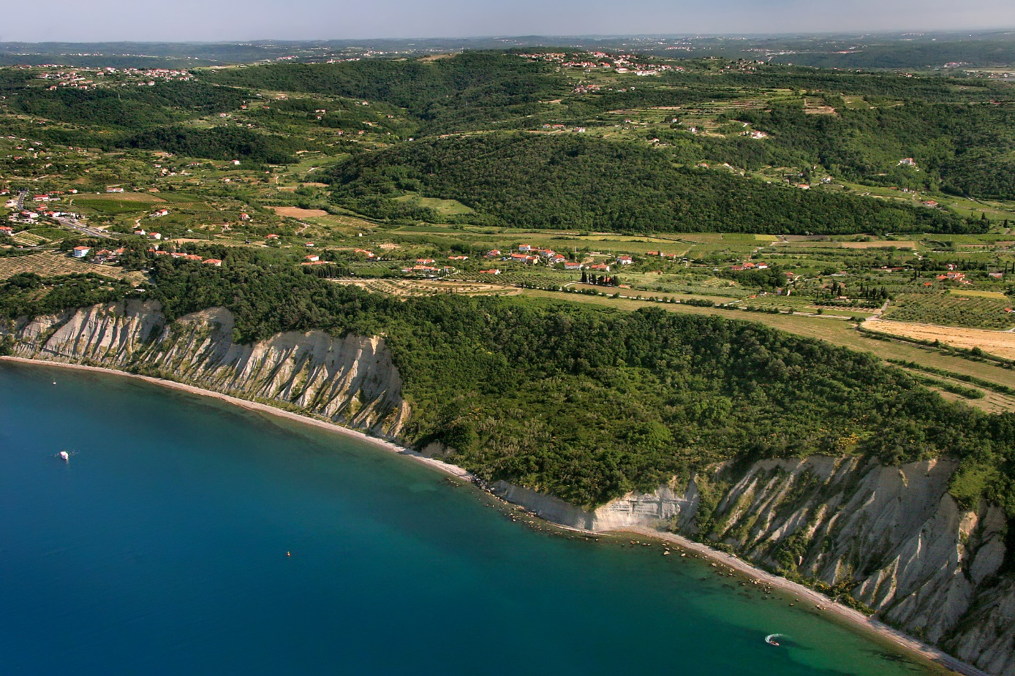
vir: https://www.slovenia.info/sl/mediateka/fotografija/izola-klif-18451, Avtor: Darinka Mladenovic

Višina morja
V obdobju 1960-2019 se je srednja višina morja ob slovenski obali zvišala za 11 cm, v povprečju za 1,8 mm/leto, v zadnjih 20 letih pa v povprečju 4,4 mm/leto. Ocenjuje se, da v zadnjem obdobju poleg globalnega zvišanja srednjih višin morja na povišanje višine morja pogosteje kot običajno vplivajo vremenske razmere v regiji. Ob slovenski obali in v Jadranu se v zadnjih dvajsetih letih višina morja zvišuje hitreje od evropskega in globalnega trenda. V primeru, da bi izostala infrastrukturna prilagajanja, lahko ob koncu stoletja ob podobnem trendu pričakujemo vsakodnevna poplavljanja najnižje ležečih urbanih predelov slovenske obale. Ocenjuje se, da se bo višina morske gladine evropskih morij povišala za 20 do 80 cm, pogostost poplav bo zato deset- do stokat večja (MR02).

Slika: Povprečna letna višina morja na merilni postaji Koper, 1960-2019 (
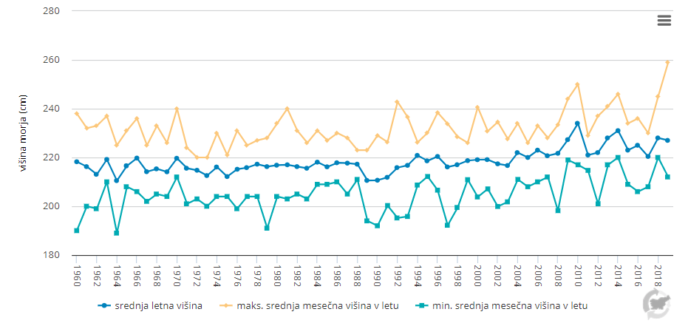 Vir: Dolgoletni niz višin morja ARSO, Agencija Republike Slovenije za okolje, 2020 (6. 04. 2021)

Kemijsko in ekološko stanje morja
Ocena kemijskega in ekološkega stanja površinskih voda je podana v skladu z merili vodne direktive (Direktiva 2000/60/ES) za večletna obdobja načrtov upravljanja voda (Načrt upravljanja voda 2009–2015, Načrt upravljanja voda 2016–2021 in Načrt upravljanja voda 2022–2027 v pripravi.). Ocenjevana so vodna telesa obalnega morja, pri kemijskem stanju tudi teritorialno morje (VD12).
Pretekle presoje so kazale slabo kemijsko stanje vseh vodnih teles morja. Razlog za slabo oceno je bilo preseganje okoljskega standarda kakovosti za tributilkositrove spojine (TBT) (VD12, 2016). To so snovi, ki so se uporabljale kot biocidi v premazih za zaščito ladij pred obraščanjem z algami. Od leta 2003 je njihova uporaba v EU omejena (VD12, 2016). Zadnja skupna ocena, narejena na podatkih monitoringa stanja med leti 2014-2019, kaže na izboljšanje stanja na petih vodnih telesih morja, ki sedaj kažejo dobro kemijsko stanje vode. Rezultate potrjuje tudi ocena za leto 2020 (Tabela).
Poleg vsebnosti onesnaževal v vodi so spremljane tudi vsebnosti v živih organizmih – bioti. Monitoringi kažejo, da so skoraj vsa vodna telesa v Evropi prekomerno obremenjena z nekaterimi vsesplošno prisotnimi onesnaževali (PBT), predvsem živim srebrom in bromirani difeniletri, ki se akumulirata v organizmih. V preseženih koncentracijah smo jih zaznali tudi v vseh naših vodnih telesih (več v poglavju Vode) (VD12). Obe onesnaževali se pojavljata tudi v bioti morskih vodnih teles.

Tabela: Ocena kemijskega stanja morja in ocena ekološkega stanja morja za posebna onesnaževala v letu 2020 (ARSO, 2021).
Šifra vodnega telesa | Ime vodnega telesa | Šifra merilnega mesta | Ocena kemijskega stanja v 2020 - voda | Ocena kemijskega stanja v 2020 – biota | Ocena ekološkega stanja v 2020  posebna onesnaževala
SI5VT1 | VT Teritorialno morje | CZ | dobro |  | zelo dobro
SI5VT1 | VT Teritorialno morje | ZM | dobro |  | zelo dobro
SI5VT2 | VT Morje Lazaret - Ankaran | DB2 | dobro | slabo  (živo srebro - školjke) | zelo dobro
SI5VT3 | MPVT Morje Koprski zaliv | K | dobro |  | zelo dobro
SI5VT4 | VT Morje Žusterna - Piran | F | Dobro |  | zelo dobro
SI5VT4 | VT Morje Žusterna - Piran | 24 | dobro | slabo  (živo srebro - školjke) | zelo dobro
SI5VT5 | VT Morje Piranski zaliv | MA | dobro |  | dobro
SI5VT5 | VT Morje Piranski zaliv | 35 | dobro | slabo  (živo srebro - školjke) | zelo dobro
SI5VT6 | VT Škocjanski zatok | SKO5 | dobro |  | zelo dobro

Vnos nevarnih snovi ter onesnaževala v ribah in drugi morski hrani

Vnos nevarnih snovi (to so t.i. prednostne snovi, prednostno nevarne snovi, posebna onesnaževala idr.) zaradi incidentih onesnaženj se nanaša predvsem na onesnaženje z naftnimi derivati in drugimi nerefinirami onesnaževali. Največ incidentih onesnaženj je bilo na območju Koprskega zaliva. Tudi sicer zaradi gostega pomorskega prometa obstaja velika nevarnost večjega onesnaženja slovenskega morja, kar do sedaj sicer ni bilo zabeleženo. A zaradi plitvosti in zaprtosti ter slabe izmenjave vodne mase vsakršno onesnaženje pomeni veliko grožnjo morskemu ekosistemu. Nevarne snovi se lahko kopičijo v morskih organizmih, za kopičenje organskih onesnaževal pomembno oslabi delovanje imunskega sistema in reproduktivne sposobnosti. (MOP, 2021a).
Del presoje stanja morskega okolja pri načrtovanju upravljanja je analiza rezultatov pridobljenih s spremljanjem kovin in drugih onesnažil v ribah in drugi morski hrani (MOP, 2017). Analiza rezultatov monitoringa vsebnosti kovin kadmija (Cd), svinca (Pb), živega srebra (Hg) v užitnih klapavicah (Mytillus galloprovincialis) in mišičnini sardel (Sardina pilchardus) je pokazala, da so koncentracije precej pod mejnimi vrednostmi, ne samo v školjčiščih, pač pa tudi na merilni postaji v Koprskem zalivu, ki je pod pomembnim vplivom onesnaževanja (pristanišče, marina, mesto Koper). Enak rezultat je podala tudi analiza rezultatov monitoringa vsebnosti drugih onesnažil (PCB, PCDD in PCDF) v užitnih klapavicah in mišičnini sardel. Po tem kriteriju je torej ocena stanja slovenskega morskega okolja dobra (MOP, 2019).

Evtrofikacija
Prekomerna obremenitev morja s hranilnimi snovmi ima lahko različne negativne posledice. Zaradi povišanih koncentracij hranilnih snovi se lahko fitoplankton prekomerno namnoži, tudi do razsežnosti, ko govorimo o škodljivih cvetenjih. Povišana biomasa fitoplanktona povzroči zmanjšano prosojnost vode, kar lahko vpliva na spodnjo mejo uspevanja morskih cvetnic in makrofitskih alg, posledično pa ima negativen vpliv tudi na živalske združbe, ki so vezane na prizadete habitate. Hkrati lahko odmiranje in razkroj fitoplanktonske biomase privede do lokalnega pomanjkanja kisika v pridnenem sloju, kar posledično privede do pogina pridnenih organizmov (MR03).
Onesnaženje s hranili in evtrofikacijo spremljamo z nadzorom vnosa hranil (nitrat, fosfat), vsebnostjo raztopljenega kisika in klorofila a v vodi (MR03, MR04, MR06, MR08).
Dolgoletne meritve izbranih hranil v slovenskem morju kažejo, da so se njihove koncentracije opazno znižale. Vnos hranilnih snovi v Tržaški zaliv, še posebej nitrata in silikata, je odvisen od sladkovodnih pritokov (najpomembnejša je reka Soča) in obilnejših padavin. Na koncentracijo fosfata, ki je v Jadranskem morju še posebno pomemben za rast fitoplanktona, vpliva predvsem vnos komunalnih odpadnih voda. Koncentracija hranilnih snovi je najvišja v površinskem sloju spomladi in jeseni ter poleti v pridnenem sloju. (MR08). Tako je ekološko stanje slovenskega morja na podlagi hranil v zadnjih letih ocenjeno kot dobro ali zelo dobro (MR08).

Slika: Koncentracije nitrata na izbranih vzorčnih mestih v slovenskem morju (MR08)

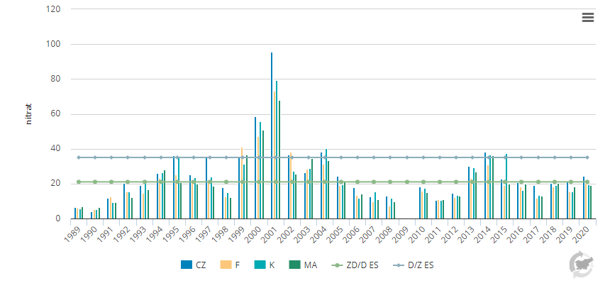Vir: Enotna zbirka podatkov monitoringa kakovosti voda, Agencija RS za okolje, 2021 (15. 03. 2021)

Koncentracija v vodi raztopljenega kisika je pomembna za življenje vseh aerobnih morskih organizmov, saj te kisik porabljajo pri dihanju. V obdobju razslojenega vodnega stolpca, predvsem pozno poleti ali zgodaj jeseni, lahko v pridnenem sloju morja prihaja do pomanjkanja kisika. Dolgoletne meritve koncentracije raztopljenega kisika v pridnenem sloju merilnega mesta na sredi Tržaškega zaliva kažejo precejšnja nihanja tako na letnem kot na dolgoletnem nivoju. V obdobju 1990–2010 so se povprečne koncentracije raztopljenega kisika opazno zvišale, nato se je trend obrnil in so bile ponovno zabeležene nižje vrednosti. Kljub temu sezonskih obdobij dolgotrajnega pomanjkanja kisika pri dnu, ki so bila v 80. in 90. letih 20. stoletja pogosta, in so imela pogosto negativen vpliv na bentoške združbe, od leta 2002 naprej ne beležimo več. Posamezne meritve v poletnih mesecih sicer dosežejo pod mejo kisikovega stresa (3,2ml/l raztopljenega kisika), a hipoksičnih (1,0 ml/l) ali zmerno hipoksičnih (1,4 ml/l) razmer ne dosega več (MR03).
Obremenjenost voda s hranilnimi snovmi merimo tudi po količini biomase fitoplanktona, izražene kot koncentracijo klorofila a. Tudi te meritve v slovenskem morju kažejo trend izboljšanja stanja, saj je stanje v zadnjem obdobju ocenjeno kot dobro ali zelo dobro. Izboljšanje je pripisujemo pretežno nadgradnji ali izgradnji kanalizacijskega omrežja in komunalnih čistilnih naprav v zaledju, ukrepov za zmanjševanje rabe fosfatov v detergentih, in upadu pretokov rek, ki se iztekajo v Tržaški zaliv. V letu 2020 je bila tako izmerjena vrednost klorofila a na merilnem mestu, ki zaradi svoje lege ni pod neposrednim vplivom sladkovodnih vnosov in drugih vplivov s kopnega 0,56 mikrog/l, vrednost na merilnem mestu v osrednjem delu tržaškega zaliva pa 0,81 mikrog/l , kar je nekoliko nad mejno vrednostjo za zelo dobro stanje (0,64 mikrog/l) (MR04).

Slika: Biomasa fitoplanktona izražena kot koncentracija klorofila a (Chl a) v površinskemu sloju izbranih vzorčnih mest v slovenskem morju (MR04) 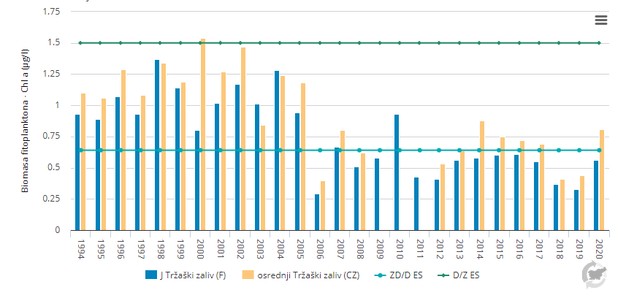

Vir: Enotna zbirka podatkov monitoringa kakovosti voda, Agencija RS za okolje, 2021 (15. 03. 2021)

Neoporečnost morskega dna
Za dobro stanje morskega okolja in ustrezno ohranjanje funkcij in struktur ekosistemov v njem je potrebno ohranjanje neoporečnega morskega dna. Meri se predvsem z obsegom fizičnih sprememb zgradbe in oblike morskega dna in obale, ki so posledica človekovih dejavnosti, kot so nasutja in gradnje za pridobivanje kopnih zemljišč, posegi za varstvo obale in protipoplavno zaščito, izkopavanje in odlaganje materiala, dejavnosti promet, marikultura, turizem ter pripadajoča infrastruktura, komunalne dejavnosti, idr.
Slovenska obala je močno spremenjena, le 16 % območij je v naravnem stanju, kar 84% območij pa je občutno do zelo močno spremenjenih (MOP, 2021a).
Fizične poškodbe morskega dna zaradi tovornega pomorskega prometa (predvsem večjih ladij z večjim ugrezom), prometa večjih turističnih ladij ter poglabljanja vplovnih kanalov so nastale na kar 45% površine slovenskega morja. Prav tako se pojavljajo poškodbe morskega dna na 11% slovesnega morja zaradi sidranja tovornih ladij in večjih turističnih ladij, opažena pa so tudi sidranja izven določenega sidrišča. Gre za poškodbe premičnega sedimentnega cirkalitoralnega habitata. Poškodbe morskega dna so prisotne tudi na območjih , kjer prihaja to sidranja in privezov manjših rekreativnih plovil (Debeli rtič, med Belvederjem in Strunjanom, ter med Fieso in Pacugom), ki se dogajajo na občutljivih delih morskega dna (biocenoza fotofilnih alg, morski travniki), poškodbe so vidne na mehkem premičnem dnu, pa tudi na trdnem dnu, kjer prihaja do poškodb biogene formacije sredozemske korale (Cladocera caespitosa) (Rt Ronek). Do poškodb prihaja tudi na območju priveznih boj – Ankaran (Valdotra), Semedelski zaliv, izolsko pristanišče, Strunjanski zaliv, Portorož – centralna plaža).
Zaradi rabe ribolovnega orodja, ki lahko povzroča poškodbe tako mehkega premičnega dna, kot tudi trdnega dna, je obremenjeno kar 95 % slovenskega morja. Pridnene vlečene mreže se uporabljanja na okoli 36 % slovenskega morja, problematične so tudi pridnene zabodne mreže in zapletne mreže, ki povzročajo poškodbe vegetacije in koral. Opažena je bila celo uporaba strgač v jugozahodnem delu Piranskega zaliva, ki je v slovenskem morju prepovedana že od leta 2005. Spremembe morskega dna so zaznane tudi na območjih gojenja školjk v Strunjanskem in Piranskem zalivu.

Biotska raznovrstnost
Za slovensko morje je značilna visoka biotska raznolikost, tako z vidika življenjskih okolij kot z vidika vrst (Genov, 2019). Plitvo morje, bogato s hranili iz rečnih vnosov z raznovrstnim morskim dnom je pomemben prostor tudi mnogih ogroženih vrst (Genov et al., 2019). Je pomembno območje za veliko pliskavko (Tursiops truncatus) in glavato kareto (Genov et al., 2019; MOP, 2017) ter razmnoževalno in vzrejno okolje za številne ranljive vrste, na primer sinjega (Prionce glauca) in sivega morskega psa (Carcharinus plumbeus) ter inčuna (Engraulis encrasicolus) (Genov et al., 2019; MOP & DRSV, 2019; UNEP, 2014).

Fitoplankton in zooplankton
Po zadnji oceni je v slovenskih morskih slovenskih morskih vodah 207 taksonov mikroplankotna (MOP & DRSV, 2019). Značilnost fitoplanktona v slovenskem morju je njegova velika sezonska in medletna variabilnost. Abundanca fitoplanktona doseže prvi višek spomladi in drugega novembra, najnižje abundance pa so pozimi in pozno poleti. V zadnjem desetletju so bile opažene spremembe v fitoplanktonski združbi, kar je povezano tudi z nekaterimi fizikalno-kemijskimi spremembami (npr. spremenjen pritok reke Soče v Jadransko morje). V slovenskem morju se pojavljajo tudi cvetenja toksičnih in potencialno toksičnih fitoplanktonskih vrst, vendar gre pretežno za epizode pojavljanja z nizko številčnostjo in biomaso ter predvidoma niso povezana s kakovostjo morskega okolja. (MOP, 2017)
V kompleksnem pelaškem prehranjevalnem spletu predstavljajo zooplanktonski organizmi pomemben vezni člen med fitoplanktonom in organizmi višjih trofičnih nivojev od rib do želv in sesalcev. Zato so poleg fitoplanktona ključni element, ki vpliva na produktivnost in zdravje morskih ekosistemov. Spremembe v biomasi in sestavi zooplanktona pomembno vplivajo na celotno prehranjevalno verigo v pelagialu. Zooplankton Tržaškega zaliva ima značilnosti, ki so skupne obalnim vodam Jadranskega morja z visokim deležem meroplanktona (živali, ki le del življenjskega ciklusa preživijo v planktonu) in prisotnostjo vrst, ki imajo široko ekološko toleranco. Število vrst je v primerjavi z morskimi vodami severnega, srednjega in južnega Jadranskega morja razmeroma skromno, kar je še najbolj opazno za praviloma dominantno skupino ceponožnih rakov. Pojavljajo se tudi invazivne vrste zooplanktona, opažena so bila tudi množična pojavljanja meduz. Klobučnjaške meduze so indikatorski potrošniki, katerih povečana frekvenca pojavljanja ali porast njihove biomase lahko pomenita tveganje za nedoseganje dobrega okoljskega stanja. Analiza dolgoročnega pojavljanja klobučnjaških meduz v severnem delu Jadranskega morja je izpostavila, da se klobučnjaške meduze pojavljajo vedno pogosteje. (MOP, 2017)
Morske kritosemenke in trave
V slovenskem morju so prisotne štiri vrste morskih kritosemenk: pozejdonka (Posidonia oceanica), kolenčasta cimodeja (Cymodocea nodosa), prava morska trava (Zostera marina) in mala morska trava (Nanozostera noltii). Morska trava pozejdonka (Posidonia oceanica) je zavarovana vrsta morskih kritosemenk. V Tržaškem zalivu je prisoten le en travnik pozejdonke, na območju med Žusterno in Izolo, kjer je razglašeno posebno varstveno območje. Med morskimi cvetnicami največje in najgloblje travnike tvori kolenčasta cimodoceja (Cymodocea nodosa), v njih pa pogosto najdemo tudi manjše število šopov male morske trave (Nanozostera noltii). V slovenskem morju so travniki kolenčaste cimodoceje (Cymodocea nodosa) navzoči skoraj povsod, kjer je na globini 0,5–10 m peščeno dno. Stanje travnikov za vrsti pozejdonka (Posidonia oceanica) in kolenčasta cimodeja (Cymodocea nodosa) je ocenjeno kot dobro, mestoma je ocenjeno zmerno stanje. (MOP, 2017; MOP & DRSV, 2019)
Makroalge
V infralitoralnem pasu je bilo določenih 83 taksonov makroalg, in sicer: 16 taksonov zelenih alg (Chlorophyta), 18 rjavih alg (Phaeophyta) in 49 rdečih alg (Rhodophyta). (MOP, 2017). Rezultati raziskave trendov diverzitete makroalg so pokazale rahlo upadanje pokrovnosti vrst, ki tvorijo krošnje in so pokazatelj dobrega ekološkega stanja, do leta 2021, nato pa povečanje v 2015 in 2016 (Martina Orlando-Bonaca & Rotter, 2018).

Nevretenčarji
Za sedimentno dno na globini 7–10 m je značilna velika vrstna pestrost in številčnost nevretenčarjev, vendar pa velika številčnost vrst (Capitella capitata, Lumbrinereis gracilis, Heteromastus filiformis, Corbula gibba in Tellina distorta) kaže, da je to okolje nestabilno. V mediolitoralu kamnitega dna je vrstna pestrost organizmov zaradi naravnega stresa (izsuševanja, temperaturna nihanja, nihanja slanosti) nizka. V infralitoralu je vrstna pestrost velika, na sedimentnem dnu prevladujejo mnogoščetinci, na kamnitem pa polži. V sedimentnem dnu cirkalitorala prevladujejo mnogoščetinci (64 %)(MOP, 2017).

Ptice
Od morja so odvisne nekatere vrste ptic. Na območju slovenskega morja živijo vrste ptic, ki se prehranjujejo v bentoškem območju morskega okolja. Sem uvrščamo velikega kormorana (Phalacrocorax carbo), ki pri nas prezimuje, medtem ko je sredozemski vranjek (Phalacrocorax aristotelis) endemična vrsta, ki se pojavlja v Sredozemskem in Črnem morju. Prisotne so tudi vrste ptic, ki se prehranjujejo na površju morskega okolja, in sicer rumenonogi galeb (Larus michahellis) ter rečni galeb (Chroicocephalus ridibundus). Obe vrsti se pojavljata čez celo leto, le da rečni galeb (Chroicocephalus ridibundus) pri nas ne gnezdi. Med pticami, ki se prehranjujejo v pelagičnem območju se pojavljata navadna čigra (Sterna hirundo) in mala čigra (Sternula albifrons). Obe vrsti sta selivki, in pri nas gnezdita v Sečoveljskih solinah (MOP, 2021a). Pri obeh vrstah čiger (Sterna hirundo, Sternula albifrons) je opazen trend rasti gnezditvene populacije, ki se je v zadnjih letih upočasnil, medtem ko so pri rumenonogem galebu (Larus michahellis) nihanja gnezditvene populacije veliko večja, od leta 2010 naprej rahlo narašča (MOP, 2017; MOP & DRSV, 2019). V letu 2018 je na območju Sečoveljskih solin gnezdilo 64 parov navadne čigre in 38 parov mele čigre, na območju Škocjanskega zatoka pa leta 2017 140 parov navadne čigre (MOP & DRSV, 2019).

Morski sesalci
Velika pliskavka (Tursiops truncatus) je selitvena vrsta, pri nas tvori lokalno subpopulacijo, ki je razmeroma ločena enota v okviru večje severno-jadranske populacije. V Tržaškem zalivu je prisotna skozi celo leto. Območje slovenskega morja razglašeno za območje pomembno za morske sesalce (Important Marine Mammal Areas—IMMA, IUCN -), saj predstavlja to območje zaradi plitvosti in velike primarne produktivnosti izredno prehranjevalno območje zanje, prav tako je to območje primerno tudi za razmnoževanje te vrste (MOP, 2021a).

Morski plazilci

Glavata kareta (Caretta caretta) se pojavlja v celotne območju Jadranskega morja, saj je to eno najpomembnejših neritičnih prehranjevalnih habitatov za to vrsto. V slovenskem morju zaradi plitvosti epikontinentalnega pasu prevladujejo neritični habitati za razvoj mladih glavatih karet (Caretta caretta), zato se pri nas zadržuje le manjši delež odraslih osebkov. Slovensko morje je prepoznano kot poletni prehodni habitat za mlade karete (Caretta caretta) (MOP, 2021a).Ribe
Ribe, ki se pogosteje pojavljajo v slovenskem morju, sodijo med pridnene ribe kontinentalne ravnice. Nekatere se izkoriščajo tudi v komercialne namene (več v poglavju v nadaljevanju).
inčun (Engraulis encrasicolus) | sardela (Sardina pilchardus)
mol (Merlangius merlangus) | molič (Trisopterus minutus)
kovač (Zeus faber) | ugar (Conger conger)
rjava škarpena (Scorpaena porcus) | rdeči sprehajalček (Triperygion tripteronotus)
rumeni sprehajalček (Triperygion delaisixanthosoma) | pavja babica (Salaria pavo)
velikooka babica (Paralipophrys trigloides) | jadranska babica (Microlipophrys adriaticus)
dalmatinska babica (Microlipophrys dalmatinus) | rdečepikasta babica (Lipophrys canevali)
babica kokoška (Aidablennius sphynx) | velika babica (Prablennius gattorugine)
jelenka (Parablennius incognitus) | črnoboka babica (Parablennius rouxi)
papagajka (Parablennius sanguinoletus) | rogata babica (Parablennius tentacularis)
babica sprehajalka (Coryhoblennius galerita) | črni glavač (Gobius niger)
rdečeusti glavač (Gobius cruentatus) | bledi glavač (Gobius fallax)
skalni glavač (Gobius cobitis) | travni glavač (Zosterissesor ophicephalus)
Bathijev glavaček (Pomatoschistus bathi) | marmorirani glavaček (Pomatoschistus marmoratus)
špar (Diplodus annularis) | pic (Diplodus puntazzo)
fratrc (Diplodus vulgaris) | črnorepka (Oblada melanura)
bukva (Boops boops) | salpa (Sarpa salva)
ribon (Pagellus erythrinus) | orada (Sparus aurata)
menola (Spicara flexuosa) | bradač (Mullus barbatus)
progasti bradač (Mullus surmuletus) | vrvica (Cepola macrophtalma)
morski zmaj (Trachinus draco) | črnik (Chromis chromis)
knez (Coris julis) | pavlinka (Symphodus ocellatus)
pisana ustnača (Symphodus tinca) | gnezdivka (Symphodus cinereus)
zlati cipelj (Liza aurata) | tenkousti cipelj (Liza ramada)
glavati cipelj (Mugil cephalus) | debelousti cipelj (Chelon labrosus)
mali gavun (Atherina boyeri) | veliki gavun (Atherina hepsetus)
brancin (Morone labrax) | pisanica (Serranus scriba)
volčič (Deranus hepatus) | patrača (Arnoglossus laterna)
pritlikavi list (Buglossidium luteum) | morski list (Solea solea)
črnorobi list (Synapturichthys kleinii) | iverka (Platichtys flesus)

Tabela: Seznam pridnenih vrst rib kontinentalne ravnice, ki se pogosto pojavljajo v slovenskem morju (MOP, 2021a).
Bolj ali manj redno se pojavljajo še zvezdasta raža (Raja asterias) navadi morski golob (Myliobatis aquila) na sedimentnem dnu, veliki krulec (Chelidonicthys lucerna). Neredno se pojavljajo morski pes trnež (Squalus acanthias), navadni morski pes (Mustelus mustelus), ki ima sicer status prelovljene vrste v Jadranskem morju, še posebej v severnem delu, črnopikčatsi morski pes (Mustelus punctulatus), in sicer predvsem mlajši, še ne spolno zreli osebki. Za navedene vrste je pojavljanje največkrat povezano s prehranjevanjem. Zelo redek je pojav male morske mačke (Syclliorhinus canicula), če že pa se pojavlja na območju Piranske Punte, velike morske mačke (Syclliorhinus stellatus), velike škarpene (Scorpaena scrofa) (MOP, 2021a).
Neredno se pojavljajo tudi nekatere vrste rib, ki jih uvrščamo med pelagične ribe kontinentalne ravnice. To je morski pes orjak (Cetorhinus maximus), najpogosteje v zimsko-spomladanskem času, morska lisica (Alopais vulpinus), za katero se nakazuje, da se morda razmnožuje v severnem Jadranu, ter sinji morski pes (Prionace glauca), ki je sicer vrsta odprtega morja (MOP, 2021a).
Biotska raznovrstnost je ključna za ohranjanje odpornosti, produktivnosti in dobrega stanja ekosistemov. V okviru presoje stanja morskega okolja in njene prve posodobitve (MOP & DRSV, 2019) je bilo ugotovljeno, da skupne ocene o stanju biotske raznovrstnosti zaradi pomanjkanja podatkov še ni mogoče podati. Ugotovljeno je bilo stanje po nekaterih kazalcih - relativno dobro stanje je bilo ugotovljeno za pelagični habitatni tip, nekatera merila za bentoški habitatni tip pa kažejo na verjetno negativno oceno (MOP & DRSV, 2019; Zavita & DVOCUT - ECRO, 2021). Zaradi pomanjkanja podatkov so ocene nezanesljive in se bodo izboljšale z načrtovanimi monitoringi v prihodnjih letih. (MOP & DRSV, 2019)

Karta: Širši habitatni tipi v slovenskem morju
Vir: (Lipej et al., 2018)

Populacije vrst rib in lupinarjev, ki se izkoriščajo v komercialne namene
Morsko okolje je v dobrem stanju, ko so populacije rib in lupinarjev, ki se izkoriščajo v komercialne namene, dovolj velike z ustrezno starostno strukturo, da so znotraj varnih bioloških meja. Morski ribolov zmanjšuje ribje staleže, vpliva na pestrost vrst in spreminja naravno dinamiko v prehranjevalnem spletu (MOP & DRSV, 2019).
Oceno staležev gospodarsko pomembnih vrst se podaja na regionalni ravni: slovensko morje je del območja GSA17 – Severni jadran. Po poročilu programa FAO-AdriaMed so na tem območju staleži sardele (Sardina pilchardus), sardona/inčuna (Engraulis encrasicolus) v celoti izkoriščeni, staleži vrst oslič (Merluccius merluccius), bradač (Mullus barbatus) in morski list (Solea solea) pa v prekomernem izkoriščanju z relativno nizko biomaso. Zato je bilo dano priporočilo, da naj se v prihodnje zmanjša ribolovna umrljivost teh vrst (MOP & DRSV, 2019)
Slovenski ribiški sektor že od leta 1990 zmanjšuje letni ulov in iztovor. Slovenski ribiči lovijo (oz. so lovili) predvsem selitvene vrste rib (npr. sardela, sardon, papalina, šur, itd.), katerih staleže si delijo z ostalimi jadranskimi državami (MOP & DRSV, 2019). Slovenski sektor ribištva ne predstavlja pomembne obremenitve deljenim selitvenim staležem severnojadranske regije (Zavita & DVOCUT - ECRO, 2021). Za doseganje dobrega stanja morskega okolja glede populacij rib in lupinarjev, ki se izkoriščajo v gospodarske namene, bo tako potrebno predvsem sodelovanje na (pod)regionalni ravni in v okviru skupne ribiške politike EU v smeri ohranjanja in trajnostnega upravljanja staležev ribolovnih vrst (MOP, 2017).

Neavtohtone vrste organizmov, ki so posledica človekovih dejavnosti
Tujerodne vrste organizmov, ki so namerno ali nenamerno prenesene iz enega v drugo morsko okolje, lahko škodljivo vplivajo na lokalne ekosisteme. V slovenskem morju so do sedaj ugotovili 52 različnih tujerodnih vrst organizmov (M. Orlando-Bonaca et al., 2019), 38 tudi z namenskimi raziskavami med letoma 2018 in 2020 (MOP & DRSV, 2019; M. Orlando-Bonaca et al., 2020). Vnos tujerodnih organizmov je največkrat posledica pomorskega prometa, kjer se organizmi prenašajo z izmenjavo neprečiščenih balastnih voda in obrastjo plovil, ali marikulture ob »pobegih« iz gojišč, vrsto Gambiusa holbrooki pa so nekoč namerno naseljevali v obrežna mokrišča za omejevanje komarjev in malarije. Največ tujerodnih vrst je bilo mahovnjakov (20,7%), sledili so jim školjke (17,2%) in polži (13,8%), (M. Orlando-Bonaca et al., 2020) drugih taksonomskih skupin je bilo manj (M. Orlando-Bonaca et al., 2020). V slovenskem morju je največ ugotovljenih tudjerodnih vrst povezanih z obrastjo, dobra četrtina je pridnenih, šestina se jih pojavlja v lagunah, estuarjih in podobnih okoljih, manj je planktonskih in nektonskih (M. Orlando-Bonaca et al., 2019). Slaba polovica vrst se pojavlja le v posameznih primerih, nekatere pa so že ustaljene. Najpogosteje te organizme najdemo v pristaniščih, mandračih in marinah. Ena od vročih točk za tujerodne vrste v slovenskem morju je Škocjanski zatok (M. Orlando-Bonaca et al., 2019). V prvi vrsti lahko to pripisujemo neposredni bližini velikega tovornega in potniškega pristanišča Luke Koper, s katero je povezan prek morskega kanala, v manjši meri pa tudi še vedno skrajnostnim razmeram v zatoku, kjer so prisotna velika nihanja slanosti in temperature, ki favorizirajo ekološko zelo trpežne vrste, kar po pravilu velja tudi za tujerodne organizme (M. Orlando-Bonaca et al., 2020). Med tujerodnimi vrstami je največja pozornost namenjena invazivnim – takih je bilo šest: plaščar (Clavellina oblonga) ki obrašča gojišča školjk, japonska ostriga (Magallana gigas), ki obrašča mediolitoralni (0-1 m) skalnati pas in umetne strukture, polž zaškrgar (Haminoea japonica). školjka (Arcuatula senhousia), riba gambuzija (Gambusia holbrooki), rebrača (Mnemiopsis leidyi). Spremljanje tujerodnih vrst v zadnjih 40 letih kaže nedvomno naraščajoč trend, ki ni le posledica povečanih raziskovalnih naporov. (M. Orlando-Bonaca et al., 2019). Vseeno številčnost in razširjenost tujerodnih vrst v slovenskem morju ni taka, da bi povzročala ekološko ali ekonomsko škodo (MOP & DRSV, 2019).

Lastnosti in količine morskih odpadkov
Vnos makroodpadkov na obalo in morsko okolje je povezan z dejavnostmi morskega ribištva, plovbe, odvajanja in čiščenja odpadnih voda ter turističnih in prostočasnih dejavnosti ter tudi preko vnosa z rekami. Na slovenski obali so prevladovali odpadki iz umetnih polimerov (80 %), nekaj je tudi odpadkov iz stekla in keramike ter kovin. Opažen je trend izboljšanja stanja na obali, kar je lahko povezano z večjo ozaveščenostjo in čistilnimi akcijami, medtem ko na vodni gladini/vodnem stolpcu in na morskem dnu še vedno zaznavamo preobremenjenost (MOP, 2021a).
Mikroplastika predstavlja veliko grožnjo in v morski ekosistem prehaja preko izlivov meteornih in odpadnih voda ter tudi preko vnosov z rekami. Med dejavnostmi, ki predstavljajo vir mikroplastike pa je tudi plovba, saj je bila zaznana mikroplastika v balastnih vodah. Mikroplastika se lahko kopiči tudi v morskih organizmih, kar je bilo dokazano tudi za tri vrste rib v slovenskem morju (morski list – Soela solea), oradi (Sparus aurata) in cilju (Liza aurata). Plazilci, ptiči in sesalci, ki se prehranjujejo z vodnimi organizmi (npr. ribami) predstavljajo velik potencial za bioakumulacijo in biomagnifikacijo mikroplastie. To pa ima obremenilen vpliv tudi na zdravje človeka, ki je v samem vrhu prehranjevalne verige (MOP, 2021a). Vnos podvodnega hrupa
Stanja morskih voda, v pristojnosti Republike Slovenije, glede na vnos impulznega in kontinuiranega hrupa zaradi omejene količine podatkov in nedoločenih mejnih vrednosti, še ni mogoče določiti.
Raven podvodnega hrupa v slovenskih morskih vodah je odvisna od lokacije, kjer je odločilen element oddaljenost od plovnih poti in sidrišča Luke Koper. Meritve na različnih lokacijah so pokazale, da so izmerjene ravni podvodnega hrupa globoko v Piranskem zalivu (pri gojiščih rib) okoli 10 dB nižje kot v Koprskem zalivu (MOP & DRSV, 2019).
Iz meritev impulznega hrupa izhaja, da so merjene ravni impulznega hrupa zaradi zabijanja pilotov v Luki Koper večinoma višje od na ravni zvoka, v katerem komunicirajo morske živali. Meritve kontinuiranega hrupa pa so pokazale vrednosti nižje od ravni zvoka, v katerem komunicira velika pliskavka (MOP & DRSV, 2019).

Varovana območja narave
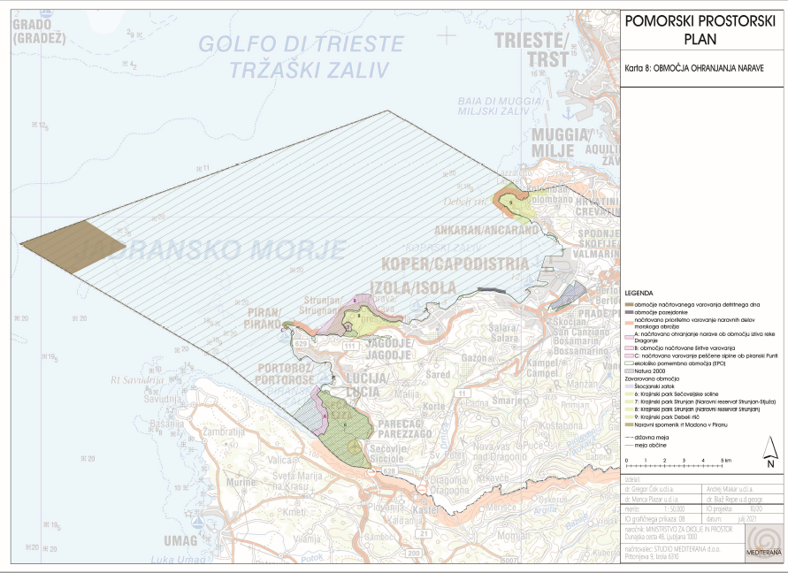Karta: Območja ohranjanja narave v Pomorskem prostorskem planu ((PPPS, 2021)
Naravovarstveno pomembna območja in naravne vrednote povezane z morjem obsegajo tako kopni kot morski del. Na območju morja in obale v Sloveniji, se nahaja 22 naravnih vrednot, 9 ekološko pomembnih območij, 8 zavarovanih območjih in 12 območij Nature 2000 ((Zavita & DVOCUT - ECRO, 2021). Med njimi so območja habitatnih tipov in vrst obrežnih mokrišč, ki jim je bila v preteklosti namenjena posebna pozornost (Genov et al., 2019).
Po oceni stanja habitatov in vrst, ki je podana v poročilu o izvajanju Direktive o habitatih, je stanje 75 % kvalifikacijskih vrst ocenjeno kot nezadostno, 25 % kot ugodno (ZRSVN, 2019b). V Zbirnem poročilu po 12. členu Direktive o pticah imajo populacije 43 % kvalifikacijskih vrst ptic trend naraščanja, 29 % upadanja, pri 7 % je trend neznan, pri 21 % negotov (Zavita & DVOCUT - ECRO, 2021; ZRSVN, 2019a).

Kopalne vode
V slovenskem morju je določenih 21 odsekov - kopalnih voda, ki ustrezajo zakonsko določenim kriterijem. To število kopalnih voda glede na dolžino obale uvršča Slovenijo v sam vrh med evropskimi državami, saj si 3. mesto deli skupaj z Malto in Francijo (MR05). Glede na način upravljanja, slovenske kopalne vode delimo na naravna kopališča in na kopalna območja. Naravnih kopališč je na morju 14, kopalnih območij 7. Kopališča imajo upravljavca, ki je dolžen za varnost in urejenost kopališča. Prisotni so reševalci iz vode, kopališče je označeno, akvatorij, namenjen kopanju je omejen, urejenost letno preverjajo ustrezne inšpekcijske službe. Na 7 kopalnih območjih se kopamo v naravnem okolju, do katerega je urejen dostop po javni poti. Tu ni upravljavca, za varnost ni poskrbljeno, zato se tu kopamo na lasno odgovornost. Lokalna skupnost običajno poskrbi za odstranjevanje odpadkov, postavljena so lahko kemična stranišča. Ker akvatorij za kopanje ni ograjen, se moramo zavedati, da se na morju od obale lahko oddaljimo le do 150 metrov. (MR05)
Kakovost kopalnih voda se v Sloveniji spremlja že od leta 1988 dalje. Vzorčenje kopalne vode in preskušanja na 14 dni od konca maja do sredine septembra izvaja Nacionalni laboratorij za zdravje, okolje in hrano, ki ob vzorčenju opravi terenske meritve ter organoleptično oceni prisotnost vidnih nečistoč, površinsko aktivnih snovi, mineralnih olj, fenolov in pojava cvetenja. V odvzetih vzorcih vode v mikrobiološkem laboratoriju se ugotavlja prisotnost dveh mikrobioloških parametrov , ki sta pokazatelja morebitnega fekalnega onesnaženja (Escherichia coli, intestinalni enterokoki). Ustreznost posameznega vzorca vode je ocenjena glede na priporočila Nacionalnega inštituta za javno zdravje (NIJZ). Ob koncu kopalne sezone se kopalne vode razvrsti po kakovosti v 4 razrede (slaba, zadostna, dobra in odlična) na osnovi prisotnosti obeh bakterij v vodi v zadnjih 4 kopalnih sezonah. Ocene in podatki o stanju kopalnih voda so ob koncu koledarskega leta posredovani Evropski komisiji oziroma Evropski okoljski agenciji za pripravo poročila o stanju kopalnih voda v Evropi.(MR05)
Na splošno je kakovost kopalnih voda na morju v Sloveniji zelo dobra, saj je vsako leto večina kopalnih voda razvrščenih v razred odlično oz. je vsebnost bakterij v vodi minimalna, kar nas med državami Evropske unije uvršča v sam vrh. Redno spremljanje kakovosti kopalne vode redko zazna lokalna kratkotrajna onesnaženja (kopališči Plaža hotela Vile Park (2017) in Žusterna (2019), ki navadno vodijo v kratkotrajno odsvetovanje kopanja, o čemer so kopalci pravočasno obveščeni. (MR05)

Slika: Kakovost kopalnih voda obalnega morja (po kriterijih kopalne direktive, oziroma Uredbe o upravljanju kakovosti kopalnih voda (Uradni list RS, st. 25/08)), v obdobju 2004-2020
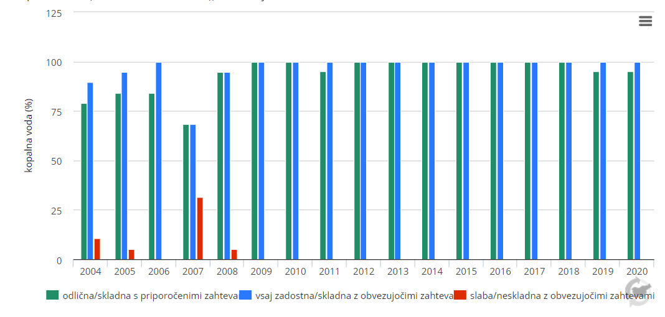Vir: Zbirka podatkov o kakovosti kopalne vode na naravnih kopališčih (2004-2009), Nacionalni inštitut za javno zdravje; Zbirka podatkov o kakovosti kopalnih voda (2010-2020), Agencija RS za okolje (2021) (20. 03. 2021)

Karta: Kopalne vode obalnega morja
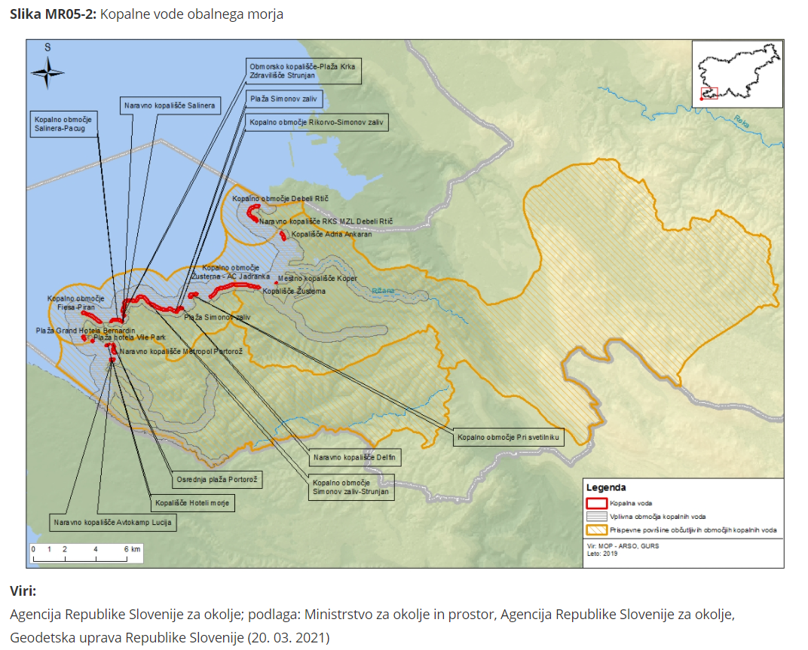

Vir: Agencija RS za okolje, 2021.

Ključne dejavnosti
Morsko okolje je pomemben del Slovenije, del Jadranskega in Sredozemskega morja in neločljiv sestavni del svetovnih morij. K varstvu in trajnostnem upravljanju s skupnim morskim okoljem se je Slovenija zavezala s pristopom k Konvencije o varstvu Sredozemskega morja pred onesnaženjem (Barcelonska konvencija) (in protokolom), EU Jadransko-jonska makroregionalna strategiji ter Mešana slovensko-italijansko-hrvaško-črnogorska komisija za varstvo Jadranskega morja in obalnih območij pred onesnaženjem.

Mednarodne zaveze, načrti in sodelovanja

Konvencija o varstvu Sredozemskega morja pred onesnaženjem (Barcelonska konvencija)
Barcelonska konvencija je konvencija katere namen je zavarovati morsko okolje in obalno območje Sredozemske regije. Republika Slovenija je pogodbenica Barcelonske konvencije je je zavezana sodelovati z državami regije Sredozemlje pri upravljanju Sredozemskega morja na način, da sprejme in izvaja vse ukrepe, posamično ali skupaj, za zavarovanje in izboljšanje Sredozemskega morskega okolja in obalnega območja, da bi prispevala k trajnostnemu razvoju. Ukrepi se nanašajo na izvajanje 7 protokolov pod okriljem Barcelonske konvencije in naslavljajo ukrepe za preprečevanje onesnaževanja morja iz pomorskega prometa in drugih dejavnosti, ki se izvajajo na morju, ukrepe za preprečevanje večjih nesreč na morju in ukrepanje v primeru nesreč, ukrepe za preprečevanje onesnaževanja morja s kopnega ter ukrepe za varstvo vrst in habitatov ter izboljšanje biotske raznovrstnosti.
Agenda 2030
Agenda 2030, sprejeta leta 2015 na vrhu Organizacije združenih narodov, je svetovni dogovor mednarodne skupnosti za odpravo revščine, zmanjševanje neenakosti, zagotovitev napredka ter varstva okolja za zdajšnje in prihodnje generacije. Cilj 14 Agende 2030 je ohranjati in vzdržno uporabljati oceane, morja in morske vire za trajnostni razvoj.

Zeleni dogovor
EU je sprejela Zeleni dogovor, kjer imajo pomembno vlogo tudi morja in oceani. Evropska morja, oceani in okolje so prepoznani kot pomemben vir naravnega in gospodarskega bogastva Evrope, zato jih je potrebno ohraniti in zaščititi. Prednostne naloge, iz zelenega dogovora, ki prispevajo k zaščiti morskega ekosostema so:
- zaščita naše biotske raznovrstnosti in ekosistemov
- zmanjšanje onesnaževanja zraka, vode in tal
- prehod na krožno gospodarstvo
- izboljšanje ravnanja z odpadki
- zagotavljanje trajnostnega modrega gospodarstva in ribiškega sektorja

EU Jadransko-jonska makroregionalna strategija (EUSAIR)
EUSAIR je makroregionalna strategija, ki jo je sprejela Evropska komisija in jo je leta 2014 potrdil Evropski svet. Strategijo so skupaj razvile Komisija in države Jadransko-jonske regije ter zainteresirane strani, ki so se dogovorile, da bodo skupaj delale na področjih skupnega interesa v dobro vsake države in celotne regije. Splošni cilj EUSAIR je spodbujati gospodarsko in socialno blaginjo in rast v regiji z izboljšanjem njene privlačnosti, konkurenčnosti in povezljivosti. S štirimi članicami EU in štirimi državami, ki niso članice EU, bo strategija prispevala k nadaljnji integraciji Zahodnega Balkana. Sodelujoče države EUSAIR so se dogovorile o področjih v skupnem interesu, ki so zelo pomembna za jadransko-jonske države, pa naj bodo to skupni izzivi ali priložnosti. Države si prizadevajo ustvariti sinergije in spodbujati usklajevanje med vsemi ozemlji v jadransko-jonski regiji na štirih tematskih področjih/ stebrih: (1) Trajnostni turizem, (2) Modra rast, (3) Kvaliteta okolja, (4) Povezanost regije.

EU Okvirna direktiva o morski strategiji (MSFD)
MSFD je bila sprejeta 17. junija 2008. Cilj ambiciozne MSFD je učinkovitejša zaščita morskega okolja po vsej Evropi, z ekosistemskim pristopom upravljanja morskega okolja, pri čemer združuje koncepte varstva okolja in trajnostne rabe. Za dosego cilja MSFD so bile vzpostavljene evropske morske regije in podregije, med njimi regija Sredozemsko morje in podregija Jadransko morje, kamor je razvrščeno tudi slovensko morje. Za dosego cilja MSFD morajo države članice EU pripraviti načrte upravljanja morskega okolja in posamezne vsebine pregledati vsakih 6-let ter o tem poročati Evropski komisiji.

Nacionalna zakonodaja
Najpomembnejši instrumenti, ukrepi in cilji za doseganje dobrega stanja morskega okolja so določeni v Zakonu o vodah (ZV-1), Zakonu o varstvu okolja (ZVO-1) in Zakonu o ohranjanju narave (ZON), vključeni so tudi v zakonodajo s področja urejanja prostora, ribištva, prometa idr.

Resolucija NPVO 2020-2030
Nacionalni program med usmeritvami in cilji za varstvo okolja, ohranjanje narave in upravljanje voda postavlja ohranjeno morsko okolje (ReNPV0), saj je to dragocena dediščina, ki jo je treba varovati, ohranjati in – kjer je to le mogoče – obnavljati, da bi ohranili biotsko raznovrstnost in zagotovili raznolike in dinamične ter čiste, zdrave in produktivne oceane in morja. Morja in oceani so neizmerno bogastvo biotske raznovrstnosti in so ključni za vzdrževanje stabilnega podnebja našega planeta. So tudi vir hrane inenergije ter omogočajo razvoj dejavnosti, povezanih z morjem (NPVO)
Za področje varstva morskega okolja postavlja cilje:
- izboljšanje in/ali ohranitev dobrega stanja morskega okolja glede na biotsko raznovrstnost, kar pomeni, da je kakovost in prisotnost habitatovter razporeditev in številčnost vrst v skladu s prevladujočimi fiziografskimi, geografskimi in podnebnimi razmerami,
- prisotnost invazivnih tujerodnih vrst, ki so posledica človekovih dejavnosti, na ravni, ki ne škoduje ekosistemom,
- zagotoviti, da so populacije vseh vrst rib in lupinarjev, uporabljenih v komercialne namene, znotraj varnih bioloških meja ter imajo razporeditev starosti, značilno za zdrav stalež,
- izboljšanje in/ali ohranitev dobrega stanja morskega okolja glede na prehranjevalne splete, kar pomeni, da so vsi elementi morskih prehranjevalnih spletov, kolikor je znano, prisotni v normalnih količinah in so normalno raznoliki ter na številčnih ravneh, ki lahko zagotavljajo dolgoročno številčnost vrst in ohranitev njihove polne sposobnosti razmnoževanja,
- izboljšanje in/ali ohranitev dobrega stanja morskega okolja glede na obogatitev s hranili, tako da se evtrofikacija zaradi dejavnosti človeka ne razmahne do škodljivih učinkov (upad biotske raznovrstnosti, degradacija ekosistemov, škodljiva cvetenja alg in pomanjkanje kisika v spodnjih plasteh voda),
- stanje morskega dna na ravni, ki zagotavlja zaščito strukture in funkcij ekosistemov ter preprečuje škodljive vplive zlasti na bentoške ekosisteme,
- spremembe hidrografskih razmer ne spreminjajo ali le najmanj spreminjano ekološke razmere (ne povzročajo upada biotske raznovrstnosti, degradacije habitatov, škodljivega cvetenja alg in pomanjkanja kisika v pridnenem sloju),
- koncentracije onesnaževal so na ravneh, ki ne vplivajo škodljivo na organizme, populacije, združbe ali ekosisteme,
- koncentracije onesnaževal v ribah in školjkah, namenjenih prehrani ljudi, ne presegajo mejnih vrednosti,
- prisotnost morskih odpadkov ne škoduje ekosistemu morskih voda,
- raven morskega hrupa ne škoduje morskemu ekosistemu.

Načrt upravljanja morskega okolja
Varstvo morskih voda se sooča z zapletenimi in večplastnimi izzivi. Morske vode so pod velikimi pritiski zaradi dejavnosti, ki se izvajanja na kopnem in v morju. Kot orodje za doseganje nacionalnih in mednarodnih ciljev v šestletnih ciklih pripravljamo načrt upravljanja morskega okolja. Z načrtom upravljanja morskega okolja za vsako šestletno obdobje ocenimo okoljsko stanje morskih voda, ugotovimo pritiske na morske vode, določimo program spremljanja stanja morskih voda in določimo program ukrepov za doseganje dobrega stanja teh voda. (GOV - MOP, 2021).

Ministrstvo za okolje in prostor pripravlja posodobljen načrta upravljanja z morskim okoljem za obdobje 2022-2027. Vizija posodobljenega načrta je z ekosistemskim pristopom pri upravljanju morskega okolja zagotoviti, čisto, zdravo, biotsko raznoliko morsko okolje, ki je produktivno in bo ob trajnostni rabo zagotavljalo ekosistemske storitve morja. Hkrati bo načrt prispeval k prilagajanju na podnebne spremembe in njihovemu blaženju. Vizija načrta upravljanja z morskim okoljem se bo dosegala preko petih strateških ciljev, ki hkrati predstavljajo tudi bistvene tematske sklope:
- Strateški cilj 1: Čisto morsko okolje s katerim se zagotavlja ohranitev neobremenjenosti slovenskega morja s hranili ter hkrati z ustreznim izvajanjem ukrepov prispevamo k izboljšanju stanja zaradi preobremenjenosti z onesnaževali (stara bremena) in morskimi odpadki.
- Strateški cilj 2: Biotsko raznoliko in zdravo okolje s katerim se z izvajanjem ukrepov zagotavlja izboljšanje biotske raznovrstnosti preko varstva ekosistema, vrst in habitatov.
- Strateški cilj 3: Trajnostna raba morskega okolja s katerim se z izvajanjem ukrepov usmerja rabo morskega in obalnega območja na trajnosten način.
- Strateški cilj 4: Soočanje s podnebnimi spremembami s katerim se z izvajanjem ukrepov prispeva k blaženju podnebnih sprememb ter hkrati tudi k prilagajanju družbe na podnebne spremembe.
- Strateški cilj 5: Izvajanje splošnih ukrepov za doseganje dobrega stanja morskega okolja s katerim se z izvajanjem ukrepov prispeva preprečevanju negativnih vplivov rabe morja in obale na stanje morskega ekosistema.

Pomorski prostorski načrt
S ciljem, da bi dosegli celostni pristop k načrtovanju in upravljanju morja je v procesu priprave Pomorski prostorski načrt. Pripravljen naj bi bil na podlagi prostorskih potencialov za razvoj dejavnosti in rab na morju, kot Akcijski program za izvajanje Strategije prostorskega razvoja Slovenije in bo določil ukrepe in usmeritve za nadaljnje načrtovanje na drugih ravneh. (MOP-GOV,. 2021).
Pri pripravi morajo biti upoštevana določila mednarodnih konvencij in predpisov EU ter meddržavnih sporazumov s področja pomorstva ter v skladu s strateškimi okviri za razvoj pomorstva, ki jih je Republika Slovenija določila s sprejemom »Resolucije o pomorski usmeritvi Republike Slovenije« iz leta 1992 in »Resolucije o nacionalnem programu pomorstva« iz leta 2010 ter »Resolucije o nacionalnem programu razvoja prometa z leta 2016, z upoštevanjem mednarodnih zavez, nacionalne zakonodaje, veljavnih pravnih in prostorskih aktov, strokovnih podlag nosilcev urejanja prostora, nacionalnih razvojnih dokumentov posameznih področij, povezanih z morjem, razvojnih izhodišč lokalnih skupnosti, usklajevanj z deležniki v procesu ter izkušenj številnih projektov s področja urejanja slovenskega morja in obalnega območja. Upoštevati mora vpliv podnebnih sprememb in potencialnega dviga morske gladine (MOP, 2021b).
Izdelan mora biti v skladu z Direktivo 2014/89/EU Evropskega parlamenta in Sveta z dne 23. julija 2014 o vzpostavitvi okvira za pomorsko prostorsko planiranje (UL št. 257 z dne 28. 8. 2014, str. 135), Barcelonsko konvencijo in odločitvijo glede vzpostavitve skupnega regionalnega okvirja in konceptualnega okvirja za pomorsko prostorsko planiranje v Sredozemlju (IG.24/5, COP 21, december 2019).

Tabela: Trendi iz kazalcev sistema Kazalci okolja v Sloveniji
 | Kazalec | DPSIR | Trend
MR02 | Višina morja | P/S | O
MR03 | Kisik v pridnenem sloju | S | Z
MR04 | Klorofil-a v obalnem morju | S | Z
VD12 | Kemijsko in ekološko stanje površinskih voda | S | O
NB11 | Evropsko pomembne vrste | I (S) | R
NB12 | Evropsko pomembni habitatni tipi | I (S) | R
MR05 | Kakovost kopalnih voda obalnega morja | I | Z
VD14 | Vodne pravice | R | O

Tabela: Trendi, ki jih kažejo kazalci
Gonilne sile | Pomembnejše dejavnosti, ki o vezane na rabo morja so: marikultura; ribištvo; pomorstvo, pridobivanje surovin; turizem, šport in rekreacija (PPPS, 2021). Rabo na morju pa zahtevajo tudi dejavnosti s področja obrambe in varstva pred naravnimi in drugimi nesrečami na morju; varovanje narave in ohranjanje vrst; izvajanje znanstvenih raziskav; izobraževanje; varstvo kulturne dediščine, urbani razvoj in druge (PPPS, 2021).
Obremenitve | Najpomembnejše obremenitve okolja, ki jih povzročajo antropogene dejavnosti so (MOP, 2021a):  - Biološki pritiski – vnos tujerodnih vrst s plovbo in akvakulturo, izguba bioloških združb zaradi gojenja, motenje vrst zaradi človekovih dejavnosti – ribolov, ekstrakcija živih organizmov – morski ribolov.  - Fizične poškodbe morskega dna (pomorski promet, turistični plovni promet, ribolov in nabiranje lupinarjev)  - Vnos hranil in organskih snovi iz razpršenih virov (komunalne odpadne vode, kmetijstvo), vnos nevarnih snovi (naftni derivati v odpadnih vodah, incidentna onesnaženja), vnos odpadkov in mikorplastike (odpadne vode, izcejanja).  - Podvodni hrup (plovba, gradbena dela).  Večina obremenitev morskega okolja izkazuje stagnirajoč ali naraščajoči trend, razen vnosa hranil in organskih snovi (MOP, 2021, MR08).
Stanje | V obdobju 1960-2019 se je srednja višina morja ob slovenski obali zvišala za 11 cm, v povprečju za 1,8 mm/leto oziroma v zadnjih 20 letih v povprečju 4,4 mm/leto. Ocenjuje se, da v zadnjem obdobju poleg globalnega zvišanja srednjih višin morja na povišanje višine morja pogosteje kot običajno vplivajo vremenske razmere v regiji.(MR02)  V obdobju 1990–2010 so se povprečne koncentracije raztopljenega kisika opazno zvišale, nato se je trend obrnil in so bile ponovno zabeležene nižje vrednosti. Kljub temu sezonskih obdobij dolgotrajnega pomanjkanja kisika pri dnu, ki so bila v preteklosti pogosta in so imela pogosto negativen vpliv na bentoške združbe, od leta 2002 naprej ne beležimo več. (MR03). Koncentracije klorofila a kažejo na trend izboljšanja stanja slovenskega morja, saj je stanje v zadnjem obdobju ocenjeno kot dobro ali zelo dobro. (MR04)  Dolgoletne meritve izbranih hranil v slovenskem morju kažejo, da so se njihove koncentracije opazno znižale. Tako je ekološko stanje slovenskega morja na podlagi hranil v zadnjih letih ocenjeno kot dobro ali zelo dobro. (MR08)  Po presoji stanja morskega okolja, narejeni za Načrt upravljanja z morskim okoljem, na osnovi analize 11 deskriptorjev (boiotska raznovrstnost, tujerodne vrste, gospodarsko pomembne vrste, spremembe hidrografskih razmer, vnos onesnaževal, odpadki, podvodni hrup idr.) zaradi pomanjkanja nekaterih podatkov skupne ocene še ni mogoče podati. Trendi na posameznih področjih so raznovrstni, a večina ne kaže izboljševanja stanja morskega okolja. ((MOP, 2021a).
Vplivi | Kakovost kopalnih voda obalnega morja je odlična, kar Slovenijo uvršča v sam vrh med državami Evropske unije.
Odzivi | Na območju morja in obale v Sloveniji, se nahaja 22 naravnih vrednot, 9 ekološko pomembnih območij, 8 zavarovanih območjih in 12 območij Nature 2000 (NV02, NV03, NV04)  Na območju slovenskega morja je podeljenih 82 vodnih dovoljenj za posebno rabo vode (pristanišča, kopališča, tehnološki nameni, pridobivanje toplote,…) (VD14).

Zaključek in priporočila
Prva ocena stanja morskega okolja v Sloveniji je pokazala, da je v mnogih vidikih že preobremenjeno (MOP, 2017):
- zaradi pod vodnega hrupa, ki ga povzročata pomorski promet in rekreacijska plovba;
- zaradi odpadkov v morju in na obali, ki so posledica dejavnosti obalnega turizma, marikulture in rekreacijske plovbe;
- zaradi prelova, ki je posledica komericalnega ribolova v celotnem Jadranskem morju, ne le v slovenskem delu Jadranskega morja (MOP, 2017; MOP & URSP, 2016)
Kljub zaznani prisotnosti TBT-spojin v morskem okolju slovensko morje sicer ni preobremenjeno z onesnaževali, kar se odraža tudi v tem, da v morskih organizmih, namenjenih za prehrano ljudi, ni preseženih vrednosti onesnaževal. Pojav evtrofiacije v slovenskem morju zaradi vnosa hranil je redek in se izjemoma pojavlja v času izjemnih vremenskih pojavov, ki vplivajo na izhlapevanje morske vode, temperaturo morske vode in s tem spremembo v kroženju morske vode ter spremenjen vnos hranil (koncentracijo hranil) v morje z rekami. Tujerodne vrste se v slovenskem morju pojavljajo, vendar zaenkrat ne ogrožajo vrst, habitatov in ekosistemov slovenskega morja. Tujerodne vrste se v morskem okolju pojavljajo zaradi pomorskega prometa (npr: odvajanje balastnih voda, »slepi potniki«), marikulture ali naključnega vnosa tujerodnih organizmov v morsko okolje. Zaznani pritiski se odražajo tudi v spremenjenem stanju vrst, habitatov in ekosistemov, saj je zaznano slabo stanje habitatov v bibavičnem pasu ter stanju komercialnih vrst rib zaradi prelova (MOP, 2017; MOP & URSP, 2016).
Številne dobrine in storitve, ki nam jih nudi morje in z njim povezani ekosistemi so v veliki meri že izkoriščeni do ravni, ko je potrebno z njimi ravnati zelo preudarno, usklajevati rabo voda in zemljišč s potrebami vseh dejavnikov v okolju, da bo stanje stabilno ali izboljšano.
Vizija na področju upravljanja morskega okolja je z ekosistemskim pristopom pri upravljanju morskega okolja zagotoviti, čisto, zdravo, biotsko raznoliko morsko okolje, ki je produktivno in bo ob trajnostni rabo zagotavljalo ekosistemske storitve morja.
Vizija za upravljanje morskega okolja za obdobje 2022-2027 (MOP, 2021a)se bo dosegala preko petih strateških ciljev, ki hkrati predstavljajo tudi bistvene tematske sklope:
- Strateški cilj 1: Čisto morsko okolje s katerim se zagotavlja ohranitev neobremenjenosti slovenskega morja s hranili ter hkrati z ustreznim izvajanjem ukrepov prispevamo k izboljšanju stanja zaradi preobremenjenosti z onesnaževali (stara bremena) in morskimi odpadki.
- Strateški cilj 2: Biotsko raznoliko in zdravo okolje s katerim se z izvajanjem ukrepov zagotavlja izboljšanje biotske raznovrstnosti preko varstva ekosistema, vrst in habitatov.
- Strateški cilj 3: Trajnostna raba morskega okolja s katerim se z izvajanjem ukrepov usmerja rabo morskega in obalnega območja na trajnosten način.
- Strateški cilj 4: Soočanje s podnebnimi spremembami s katerim se z izvajanjem ukrepov prispeva k blaženju podnebnih sprememb ter hkrati tudi k prilagajanju družbe na podnebne spremembe.
- Strateški cilj 5: Izvajanje splošnih ukrepov za doseganje dobrega stanja morskega okolja s katerim se z izvajanjem ukrepov prispeva preprečevanju negativnih vplivov rabe morja in obale na stanje morskega ekosistema.

Ključni izzivi, ki so naslovljeni za obdobje 2022-2027 (MOP, 2021a):
- Strateški cilj 1: Čisto morsko okolje - hranila: V slovenskem morju in na obali se odvijajo številne dejavnosti, ki bi lahko povzročile obremenitev morskega okolja s hranili in organskimi snovmi. Med temi dejavnostmi so marikultura na morju, ter odvajanje odpadnih voda v zaledju. Prepoznan pa je tudi vnos hranil in organskih snovi v morje z vodotoki. V preteklosti je bila evtrofikacija in hipoksija povezana z njo problem v osrednjem Tržaškem zalivu, zadnja leta pa pojava ni več opaziti, kar je verjetno povezano z ukrepi, ki regulirajo vnos hranil v morsko okolje in je stanje z vidika pojava evtrofikacije, ki kaže na preobremenjenost s hranili dobro. Potencialni vnosi hranil v slovensko morje pa bi se lahko zgodili ob neustreznem upravljanju z infrastrukturo in dejavnostmi zaradi katerih prihaja do vnosa hranil in organskih snovi v morsko okolje. Te dejavnosti so povezane s potencialnim vnosom hranil iz razpršenih virov zaradi neobdelane komunalne vode, kjer je največji pritisk zaznan na MPVT Morje Koprski zaliv, pa tudi VT Rižana-povirje, prav tako ali pa s točkovnim vnosom iz komunalnih čistilnih naprav, ki se odvajajo v morje, ter morebitni nelegalni priključi na kanalizacijo. Zaznani so bili tudi izredni dogodki onesnaženja s fekalnimi vodami. V okviru priprave Pomorskega prostorskega plana je bilo tudi ugotovljeno, da bi bilo v marinah in pristaniščih potrebno zagotoviti zadostne kapacitete za prevzem odpadnih voda s plovil.
- Strateški cilj 1: Čisto morsko okolje – onesnaževala in morska hrana: V slovenskem morju in na obali se odvijajo številne dejavnosti, ki bi lahko povzročile obremenitev morskega okolja s z nevarnimi snovmi. Med temi dejavnostmi, ki če se ne izvajajo ustrezno, lahko in nekatere že pomembno negativno vplivajo na stanje slovenskega morja so pomorski promet, marikultura in industrija. Prepoznano je tudi, da lahko pomemben vnos nevarnih snovi predstavljajo tudi vodotoki. Trenutno je stanje z vidika onesnaženja morskega okolja z onesnaževali slabo, saj je bila zaznana obremenitev zaradi prisotnosti tributilkositrovih spojin in živega srebra. Analize so pokazale, da trenutna obremenitev morskega okolja za zdaj še nima negativnega vpliva na morske organizme, ki so namenjeni prehrani ljudi, saj v teh organizmih niso bile zaznane presežne vrednosti. Prepoznane so sledeče pomembne in potencialne obremenitve morskega okolja zaradi: (i) starega bremena zaradi vnosa tributilkositrovih (TBT) spojin v morsko okolje, ko je bila še dovoljenja uporaba premazov za zaščito plovil pred obraščanjem z algami. Prisotnost TBT je že vplivala na morske organizme. Na območju Tržaškega zaliva je bila zaznana prisotnost polikloriranih bifenilov v telesih navadne pliskavke (Genov s sod., 2017), kar bi lahko vplivalo na reproduktivno sposobnost (Helle s sod., 1976). , (ii) starega bremena zaradi vnosa živega srebra (Hg) v morje z reko Sočo, kar je bila posledica delovanja rudnika živega srebra, ki je že zaprt, (iii) gostega pomorskega prometa na območju Tržaškega zaliva, zaradi česar obstaja možnost pomorskih nesreč in pojav večjega onesnaženja, ter manjših izlitij iz rekreativnih, turističnih plovil, (iii) v primeru večjih onesnaženj je pomemben tudi čezmejni vidik onesnaženja slovenskega morja, ki je del Jadranske podregije in Tržaškega zaliva in bi bilo slovensko morje lahko ogroženo tudi zaradi večje nesreče, ki bi se zgodila izven teritorialnih voda R Slovenije v podregiji Jadransko morje ali v samem Tržaškem zalivu, (iv) možno kopičenje onesnaževal v morskih organizmih namenjenih prehrani ljudi, če bi se stanje morskega okolja zaradi obremenjenosti z onesnaževali poslabšalo.
- Strateški cilj 1: Čisto morsko okolje – morski odpadki: V slovenskem morju in na obali se odvijajo številne dejavnosti, ki bi lahko povzročile obremenitev morskega okolja z makroodpadki in mikroodpadki. Med temi dejavnostmi, ki če se ne izvajajo ustrezno, lahko in nekatere že pomembno negativno vplivajo na stanje slovenskega morja so morski ribolov, marikultura, pomorski promet, turistične in rekreativne dejavnosti, odvajanje in čiščenje odpadnih voda. Prepoznano je tudi, da lahko pomemben vnos odpadkov v slovensko morje predstavlja čezmejni vnos. Trenutno je stanje z vidika onesnaženja morskega okolja z makroodpadki slabo, tako v vodnem stolpu kot na morskem dnu, kjer prevladujejo odpadki iz umetnih polimerov. Na obalnem območju makroodpadki niso prisotni v obsegu, ki bi pomenila obremenitev okolja. Mikroodpadki v slovenskem morju in obali se pojavljajo predvsem v obliki vlaken, kar nakazuje, da je vir mikoodpadkov dejavnost odvajanja in čiščenja odpadnih voda. V okviru priprave Pomorskega prostorskega načrta je bila evidentirana tudi problematika potopljenih odrabljenih plovil. Nadalje se nakazuje tudi trend naraščanja vsebnosti mikoodpadkov v vidnem stolpcu, medtem ko samo stanje še ni bilo določeno. Na problem mikroplastike/mikroodpadkov nakazuje tudi njihova akumulacija v ribah ujetih v slovenskem morju, kjer so prevladovala vlakna. Prepoznane so sledeče pomembne in potencialne obremenitve morskega okolja zaradi: (i) preobremenitev vodnega stolpca in morskega dna z makroodpadki iz dejavnosti marikultura, pomorski promet, turistične in rekreativne dejavnosti, (ii) naraščajoč trend mikroodpadkov v vodnem stolpcu iz dejavnosti odvajanje in čiščenje odpadnih voda, (iii) kopičenje mikroodpadkov v ribah ujetih v slovenskem morju, (iv) potopljenih odrabljenih plovil.
- Strateški cilj 2: Biotsko raznoliko in zdravo okolje: Slovensko morje je del vroče točke na Jadranskem morju, saj je v tem območju prepoznana visoka biotska raznovrstnost. Na območju slovenskega morja in obale se nahaja 7 vrst morskih ptic, 1 vrsta morskih plazilcev, 1 vrsta morskih sesalcev in številne vrste rib kontinentalne ravnice, ter 9 vrst glavonožcev. V območju slovenskega morja je prisotnih 11 bentoških habitatnih tipov z različnimi biocenozami. Slovensko morje je z vidika rabe morskega in obalnega ekosistema zelo obremenjeno, kar se že kaže na upadanju biotske pestrosti. Dejavnosti povzročajo motenje vrst, kot je npr. plovba in podvodni hrup, ki že pomembno vpliva na vedenje morskih sesalcev v slovenskem morju, Morski sesalci se odmikajo od hrupnih delov morja. Hrustančnice so bile v preteklosti in so še sedaj podvržene prelovu, tudi na ravni regije Sredozemlje in podregije Jadran, in vse se nakazuje na njihovo slabo stanje. Nekatere vrste vezane na obalna območja, kot so npr. ptice so lahko povržene nihanjem vodostajev zaradi neustreznega uravnavanja vodnega režima, kar vpliva na njihovo gnezditveno sposobnost. Poškodbe oziroma negativni vplivi človekovih dejavnosti se kažejo tudi na slabšanju stanja bentoških habitatnih tipov, kjer je stanje litoralnih in mediolitoralni bentoških habitatov tako slabo, da se njihov obseg ne sme več zmanjševati. Medtem, ko so cirkalitoralni bentoški habitati zaenkrat še v dobre stanju, a so pod velikim pritiskom ribolovnih dejavnosti, kar lahko v bodoče privede do slabšanja stanja.
- Strateški cilj 3: Trajnostna raba morskega okolja: V slovenskem morju in na obali se odvijajo številne dejavnosti, ki lahko pomembno negativno vplivajo na morski ekosistem. Med dejavnostmi, če se ne izvajajo trajnostno, ki lahko pomembno in že pomembno negativno vplivajo na stanje slovenskega morja so pomorski promet, rekreativna plovba, morski ribolov in marikultura ter urbanizacija obale. Prepoznane so pomembne obremenitve morskega okolja zaradi: (i) vnosa tujerodnih vrst organizmov, ki se v slovensko morje vnašajo pretežno s pomorskim pomorskim prometom preko balastnih vod in usedlin ter slepih potnikov. Jadransko morje sodi med bolj obremenjena morja z vidika ladijskega prometa. S prihodom in povečanjem števila ladij v Tržaškem zalivu oz. Koprskem zalivu se je povečala tudi količina balastnih vod. Izpusti balastnih vod predstavljajo tveganje za vnos in razširjanje tujerodnih vrst organizmov. V morske vode so bile z balastnimi vodami že vnesene številne vrste tujerodnih organizmov. Le manjši meri se tujerodne vrste v slovensko morje lahko vnesejo tudi preko dejavnosti marikulture ter drugimi dejavnostmi na morju. Potencialni vnos tujerodnih vrst v morsko okolje se lahko zgodi tudi preko čezmejnih vplivov in tudi zaradi podnebnih sprememb, ki povzročajo segrevanje in zakisanje morij. V slovenskih morskih vodah je bilo do sedaj ugotovljeni 46 tujerodnih vrst organizmov, od tega v letu 2018 kar 24. Število tujerodnih vrst pa od leta 1980 eksponentno narašča. Do sedaj ni bilo opaziti negativnih vplivov tujerodnih vrst organizmov na morski ekosistem in je stanje ocenjeno kot dobro. Vendar obstaja verjetnost, da bi v prihodnje tujerodne vrste lahko ogrozile morski ekosistem, kot tudi same dejavnosti, ki so povezane z morskim ekosistemom. V neposredni bližini slovenskega morja, je bilo že zaznano škodljivo delovanje tujerodne vrste plaščarja Clavellina oblonga, ki je preraščal gojene školjke klapavice, (ii) vnosa kontinuirnega podvodnega hrupa predvsem zaradi pomorskega prometa, kot so trgovske in potniške ladje, pa tudi rekreativna plovila. Najvišje ravni kontinuirnega hrupa so bile izmerjene na območju glavnih ladijskih poti iz ali v Luko Koper, najnižje pa na območju Piranskega zaliva, južno od glavnih ladijskih poti. Ocena stanja morskega okolja glede podvodnega hrupa ni bila podana, saj na razpolago še ni dovolj podatkov. Je pa bilo v slovenskem morju zaznano, da kontinuirani hrup že vpliva na vedenje navadne pliskavke (Genov s sod., 2008, Genov, 2011, Genov s sod., 2021), saj se ta izogiba ladijskim potem in se zadržujejo južno od ladijskih poti. Prav tako je bilo zaznano, da se navadna pliskavka v času turistične sezone, ko je prisotnih več rekreativnih poti v bližini obale, od te oddalji. Vnos impulznega hrupa se pojavlja, ko se odvija zabijanje pilotov za potrebe gradenj ter ob uporabi nizko in srednje frekvenčnih sonarjev. Potencialno bi se impulzni hrup lahko pojavil tudi zaradi uporabe akustičnih odvračal v ribogojnicah, seizmičnih raziskav in tudi deaktivacije eksplozivnih teles, (iii) poškodb morskega dna in spremenjenost obale, ki so nastale zaradi dejavnosti plovbe, pa tudi marikulture ter pozidave obalnih predelov. Prostorsko gledano imajo največji vpliv na poškodbe morskega dna tovorne in potniške ladje, ki se sidrajo na območju namenjenem za sidranje. Na teh območjih prihaja do poškodb habitatov premičnega sedimentnega dna v cirkalitoralu. Rekreativna plovila se sidrajo predvsem na območjih Jernejev zaliv, Debeli rtič, območje med Belvederjem in Strunjanom ter območjem med Pacugom in Fieso, kjer prihaja predvsem do poškodb infralitoralnih habitatnih tipov. Poškodbe morskega dna nastajajo tudi zaradi morskega ribolova. Največ motenj povzročajo pridnene vlečne mreže, pa tudi zaporne plavarice ter zabodne mreže. Na slovenski obali je sicer ohranjene le 6 % naravne obale, kar 43% pa zelo spremenjenih, umetno preoblikovana obale je sicer več kot 82%. kar je v veliki meri povezano z urbanizacijo, (iv) prelova Slovensko morje se uvršča v ribolovno območje GSA17, ki je del podregije Jadransko morje. Za GSA17 je značilen prelov zaradi prekomernega izlova, zato so staleži v območju GSA17 v slabem stanju. Ob tem je potrebno izpostaviti, da je slovenski morski ribolov v primerjavi z drugimi državami v GSA17 majhen, je pomembno, da se problematika naslovi na podregionalni/regionalni/EU ravni.
- Strateški cilj 4: Soočanje s podnebnimi spremembami: Podnebne spremembe v Sredozemlju presegajo svetovne trende. Zazna je porast temperature morja, kot tudi njegovo zakisanje. To velja tudi za slovensko morje, ki je del regije Sredozemsko morje. Temperaturne spremembe in sprememba kislosti morja lahko pomembno negativno vplivajo na morski ekosistem, zato kljub temu, da vpliv podnebnih sprememb na slovenski morski ekosistem ni ovrednoten, glede na poznana dejstva lahko pričakujemo negativne učinke podnebnih sprememb, če se segrevanje morja in padec pH ne bo ustavil. Podnebne spremembe so globalni izziv in je za učinkovito blaženje in prilagajanje na podnebne spremembe pomembno ukrepanje na globalni in tudi regionalni ter podregionalni ravni.
- Strateški cilj 5: Izvajanje splošnih ukrepov za doseganje dobrega stanja morskega okolja: V slovenskem morju in na obali se odvijajo številne dejavnosti, ki lahko pomembno negativno vplivajo na morski ekosistem. Slovensko morje je že obremenjeno z odpadki, onesnaževali, prepoznan je prelov in tudi zazna upad biotske pestrosti, zato so ukrepi, ki širše naslavljajo varstvo okolja pomembni, da se pritisk na morsko okolje omeji.

Ukrepi, ki v načrtu naslavljajo vizijo načrta in ključne izzive (MOP, 2021a)
- Strateški cilj 1: Čisto morsko okolje - hranila: Za ohranitev neobremenjenosti morja s hranili in organskimi snovmi je ključno, da se zagotavlja izvajanje obstoječe zakonodaje, ki preprečuje vnos hranil in organskih snovi v morsko okolje se izvaja nadzor. Glede na potencialne obremenitve pa je potrebno obstoječe ukrepe nadgraditi, da se zagotovi ustrezne kapacitete za prevzem odpadnih voda v pristaniščih in preveri morebitne nelegalne izpuste odpadnih voda v morje.
- Strateški cilj 1: Čisto morsko okolje – onesnaževala in morska hrana: Za izboljšane stanja glede obremenjenosti morja zaradi starih bremen je ključno, da se zagotavlja izvajanje obstoječe zakonodaje, ki preprečuje vnos onesnaževal v morsko okolje in zagotavlja ustrezen nadzor nad vnosom onesnaževal kot tudi prisotnostjo onesnaževal v morskih organizmih namenjenih prehrani ljudi, saj je to ključno za pravočasno ukrepanje v primeru preseganj. Glede na stanje morskega okolja in potencialne obremenitve je potrebno obstoječe ukrepe nadgraditi, da se zagotovi ustrezno čezmejno sodelovanje na nivoju preprečevanja onesnaženja morja kot tudi reševanja starih bremen.
- Strateški cilj 1: Čisto morsko okolje – morski odpadki: Za izboljšanje stanja morja zaradi preobremenitve z morskimi odpadki je ključno, da se zagotavlja izvajanje obstoječe zakonodaje, ki preprečuje vnos odpadkov v morsko okolje in zagotavlja ustrezen nadzor nad vnosom odpadkov. Glede na stanje morskega okolja in potencialne obremenitve je potrebno obstoječe ukrepe nadgraditi, da se zagotovi ustrezno spremljanje mikroodpadkov v morskih organizmih, ter zmanjša vnos odpadkov iz morskega ribolova, pomorskega prometa, turistične in rekreativne dejavnosti v morsko okolje, zmanjša vnos mikroodpadkov iz komunalnih čistilnih naprav, razreši problematiko potopljenih plovil.
- Strateški cilj 2: Biotsko raznoliko in zdravo okolje: Za izboljšanje stanja ter preprečevanje slabšanja stanja biotske raznovrstnosti in zdravja morskega ekosistema je ključno, da se zagotavlja izvajanje obstoječe zakonodaje, ki zagotavlja varstvo in ohranjanje biotske raznovrstnosti ter jih glede na to, da je pritisk na slovensko morje velik nadgradi s ciljnimi ukrepi za varstvo skupin vrst, bentoških habitatnih tipov, vključno z učinkovitim upravljanjem zavarovanih območij.
- Strateški cilj 3: Trajnostna raba morskega okolja: Za trajnostno rabo morskega okolja je ključno, da se zagotavlja izvajanje obstoječe zakonodaje, ki podpira trajnostno rabo morskega okolja ter zagotovi dodatne ukrepe, vključno z upoštevanjem kumulativnih ukrepov, saj se nakazuje slabšanje stanja morskega okolja zaradi netrajnostne rabe morskega okolja. Za dosego strateškega cilja 6 je potrebno nasloviti ukrepe, ki bodo usmerjali dejavnosti pomorstva, marikulture, morskega ribolova, urbanizacije v trajnostno rabo. Pomemben vidik je tudi podregionalno/regionalno usklajeno upravljanje dejavnosti, ki naj temelji na modrem gospodarstvu in povezljivosti, s posebnim poudarkom na dejavnostih trajnostnega morskega ribolova in ravnanja z balastnimi vodami in usedlinami.
- Strateški cilj 4: Soočanje s podnebnimi spremembami: Za prilagajanje na podnebne spremembe in prispevanje k njihovemu blaženju je ključno izvajanje ukrepov za blaženje podnebnih sprememb in prilagajanje nanje ob sočasni krepitvi odpornosti morskega ekosistema na podnebne spremembe
- Strateški cilj 5: Izvajanje splošnih ukrepov za doseganje dobrega stanja morskega okolja: Ključno za prispevanje k dobremu stanju morskega okolja je tudi izvajanje ukrepov, ki bodo zagotovili izvajanje načela previdnosti in okoljskih presoj kot tudi ukrepe, ki bodo zagotovili poznavanje stanja morskega okolja in pritiskov nanj skladno z razvojem znanosti.

Seznam kazalcev:
MR02 Višina morja
MR03 Raztopljen kisik v pridnenem sloju
MR04 Klorofil a v obalnem morju
MR05 Kakovost kopalnih voda obalnega morja
MR08 Hranila v obalnem morju

Seznam kart
Karta: Delitev morja na enote upravljanja po Okvirni direktivi o vodah (desno) in Morski direktivi (levo)
Karta: Digitalni model reliefa slovenskega morja (IZVRS & Harpha Sea, 2014)
Karta: Širši habitatni tipi v slovenskem morju
Karta: Območja ohranjanja narave v Pomorskem prostorskem planu ((PPPS, 2021) Karta: Kopalne vode obalnega morja

Literatura
Literatura:ARSO. (2021). Ocena kemijskega stanja in posebnih onesnaževal v morju za leto 2020 - preglednica. https://www.arso.gov.si/vode/morje/Ocena KS PO morje 2020 K2.pdf
Genov, T. C., Mavrič, B., Turk, R., & Lipej, L. (2019). KLJUČNI ELEMENTI BIOTSKE RAZNOLIKOSTI KEY ELEMENTS OF BIODIVERSITY OF THE SLOVENIAN SEA. Varstvo Narave, 31, 5–28.
IZVRS, & Harpha Sea. (2014). Zajem naravnih geomorfoloških značilnosti morskega dna , analiza antropogenih fizičnih poškodb morskega dna in klasifikacija tipov morskega dna z določitvijo obsežnejšega morskega rastja na morskem dnu.
Lipej, L., Orlando-Bonaca, M., Šiško, M., & Mavrič, B. (2018). Kartografski prikaz in opis bentoških habitatnih tipov v slovenskem morju vključno s kartografskim prikazom in opredelitvijo najverjetnejših območij vpliva na habitatne tipe – I. fazno poročilo.
MOP. (2017). Načrt upravljanja z morskim okoljem 2017-2021 (Issue 01). https://www.gov.si/assets/ministrstva/MOP/Dokumenti/Voda/NUMO/nacrt-UMD.pdf
MOP. (2021a). Načrt upravljanja z morskim okoljem 2022-2027- osnutek (avgust 2021).
MOP. (2021b). Upravljanje morskega okolja. Gov.Si. https://www.gov.si/teme/nacrt-upravljanje-z-morskim-okoljem/
MOP, & DRSV. (2019). Posodobitev začetne presoje stanja morskih voda v pristojnosti Republike Slovenije za socio-ekonomsko analizo uporabe morskih voda in stroškov poslabšanja morskega okolja. https://www.gov.si/assets/ministrstva/MOP/Dokumenti/Voda/NUMO/presoja_stanja_morskih_voda_2cikel_socioekonomska_analiza.pdf
MOP, & URSP. (2016). Živeti z morjem. http://zivetizmorjem.si/portfolio/trajnostno-upravljanje-z-morskim-okoljem/
Orlando-Bonaca, M., Fortič, A., Francé, J., Lipej, L., Mavrič, B., Mozetič, P., Slavinec, P., Pitacco, V., Trkov, D., Vascotto, I., & Zamuda, L. (2020). Spremljanje vrstne pestrosti in abundance tujerodnih vrst v slovenskem morju. Drugo fazno poročilo.
Orlando-Bonaca, M., Fortič, A., Francé, J., Lipej, L., Mavrič, B., Mozetič, P., Slavinec, P., Trkov, D., & Zamuda, L. (2019). Spremljanje vrstne pestrosti in abundance tujerodnih vrst v slovenskem morju. Prvo fazno poročilo, junij 2019.
Orlando-Bonaca, Martina, & Rotter, A. (2018). Any signs of replacement of canopy-forming algae by turf-forming algae in the northern Adriatic Sea? Ecological Indicators, 87(March 2021), 272–284. https://doi.org/10.1016/j.ecolind.2017.12.059
PPPS. (2021). Pomorski prostorski plan Slovenije.
UNEP. (2014). REPORT OF THE MEDITERRANEAN REGIONAL WORKSHOP TO FACILITATE THE DESCRIPTION OF ECOLOGICALLY OR BIOLOGICALLY SIGNIFICANT MARINE AREAS.
Zavita, & DVOCUT - ECRO. (2021). Okoljsko poročilo za pomorski prostorski plan Slovenije - faza: dopolnitve po javni razgrnitvi.
ZRSVN. (2019a). Zbirno poročilo po 12. členu Direktive o pticah 2013-2018. https://zrsvn-varstvonarave.si/informacije-za-uporabnike/katalog-informacij-javnega-znacaja/porocanje-po-12-clenu-direktive-o-pticah/
ZRSVN. (2019b). Zbirno poročilo po 17. členu Direktive o habitatih 2013-2018.

